Отчёт по лабораторной работе

Кибербезопасность 3-A

група 1е

Содержание

# 1 Цель работы

Закрепить практические навыки обнаружения уязвимостей, детектирования инцидентов и восстановления безопасного состояния корпоративных сервисов в рамках сценария «Защита контроллера домена предприятия».

# 2 Задание

Провести анализ событий, выявить уязвимости и последствия атак, а также устранить их, используя средства мониторинга и реагирования, предусмотренные в учебном комплексе Ampire.

# 3 Выполнение лабораторной работы

## 3.1 Уязвимость № 1 — SQL-инъекция (Web Server PHP)

SQL-инъекция позволяла выполнять произвольные запросы к базе данных и загружать вредоносные файлы. Нарушитель использовал параметр id в URL-запросах.

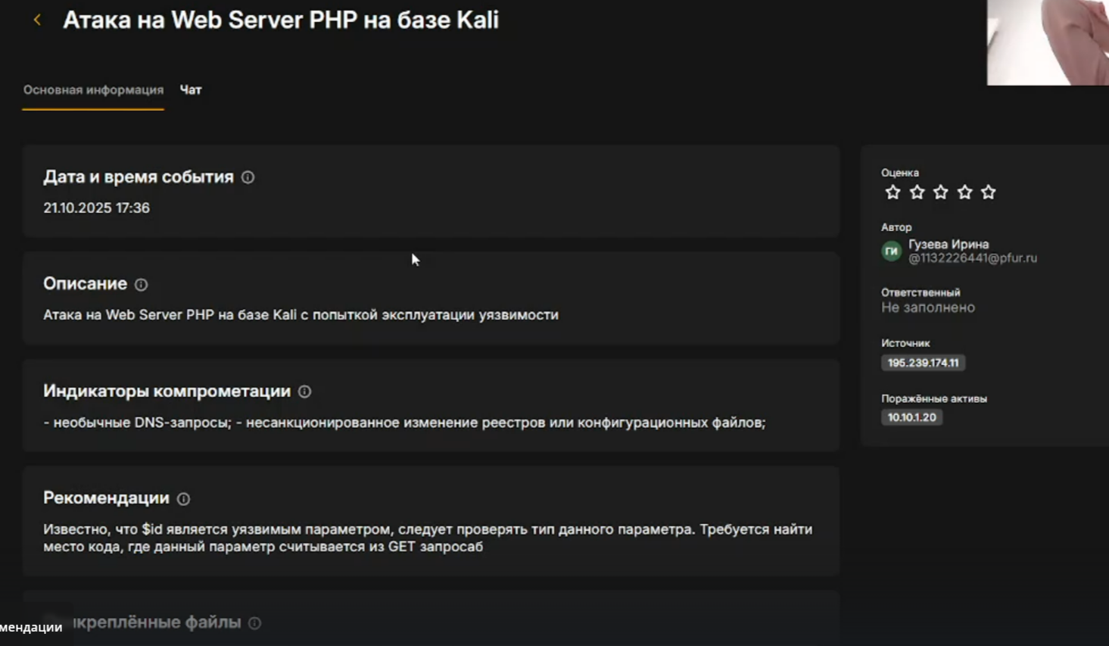

Рис. 1: Описание атаки

Добавляем проверку типа параметра $id

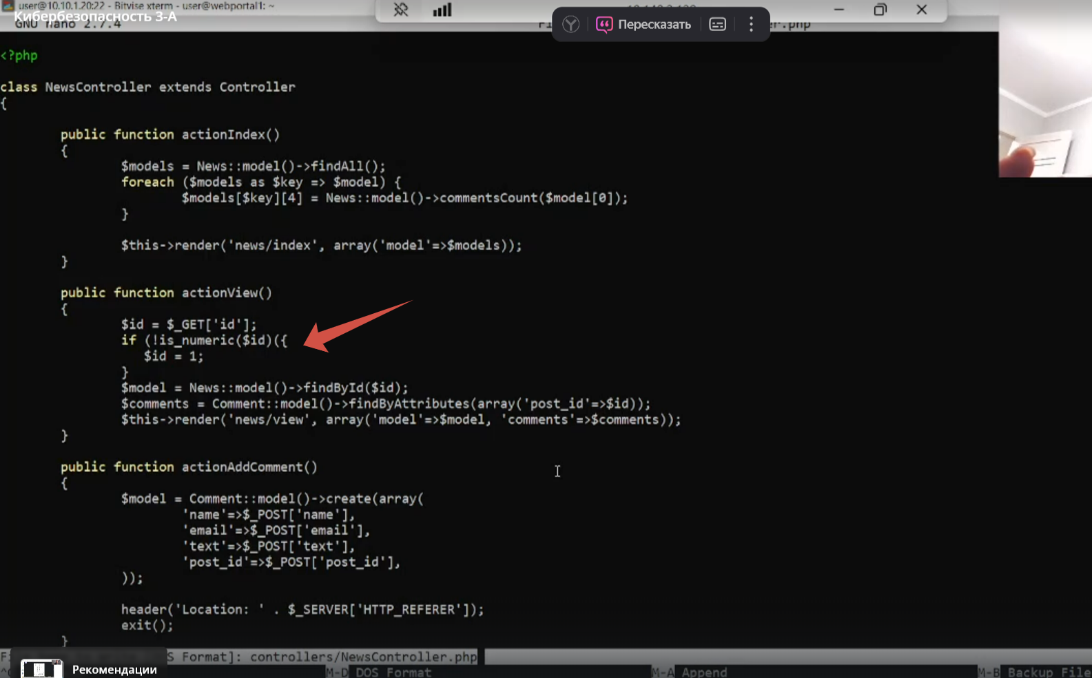

Рис. 2: меняем функцию

Готово)

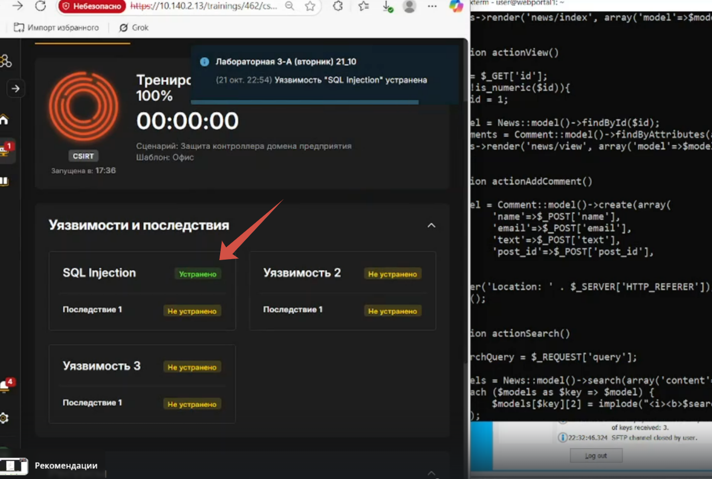

Рис. 3: Уязвимость устранена

Далее нужно устранить последствие. Проверяем сокеты уязвимой машины

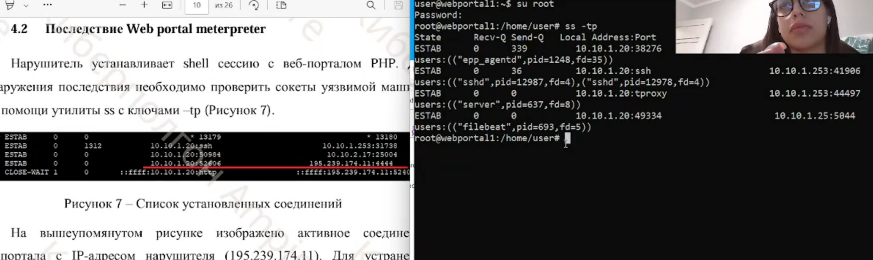

Рис. 4: установленные соединения

Завершаем сессию с нарушителем

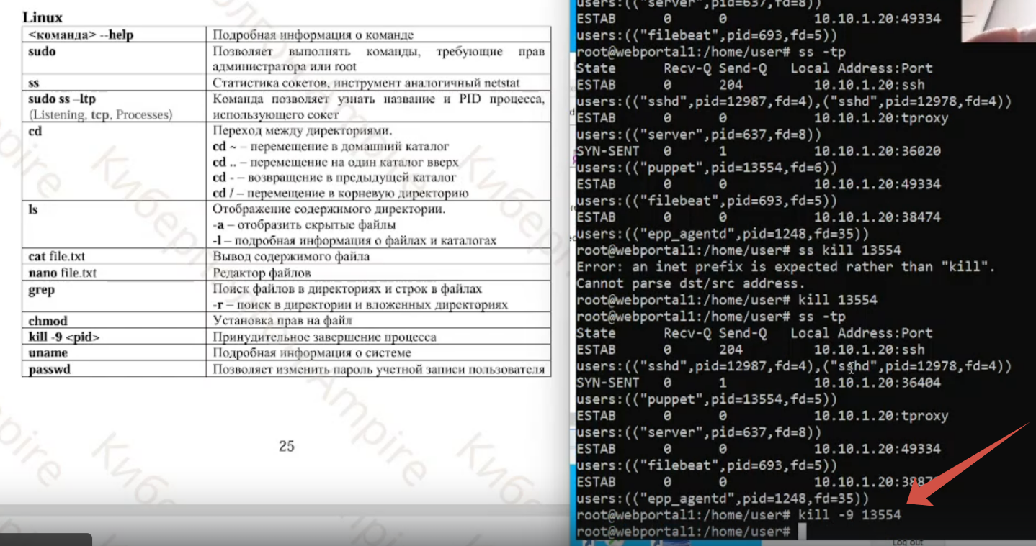

Рис. 5: Завершение сессии

Готово

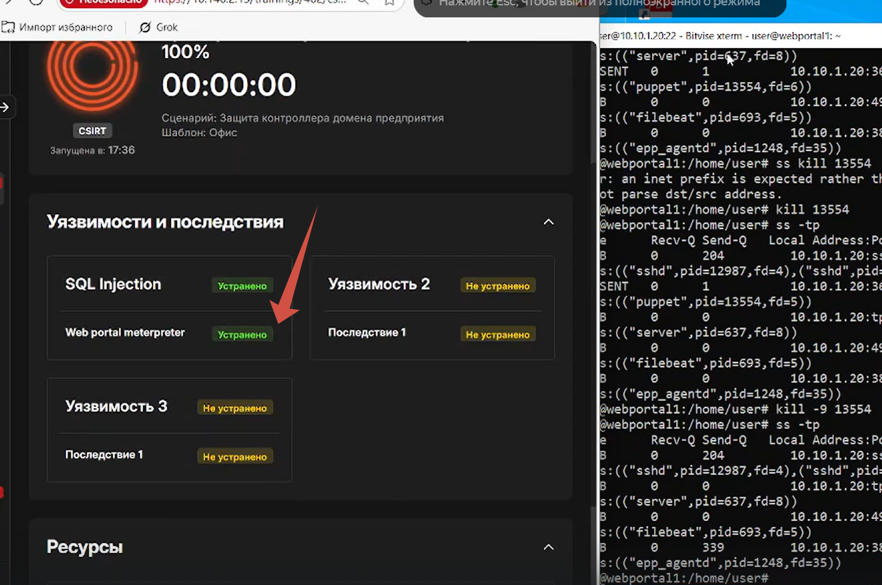

Рис. 6: Последствие устранено

## 3.2 Уязвимость № 2 — отключённая защита антивируса (Administrator Workstation

На узле администратора выключена защита в реальном времени Windows Defender, что дает нарушителю возможность получить контроль над компьютером администратора при запуске им вредоносного скрипта

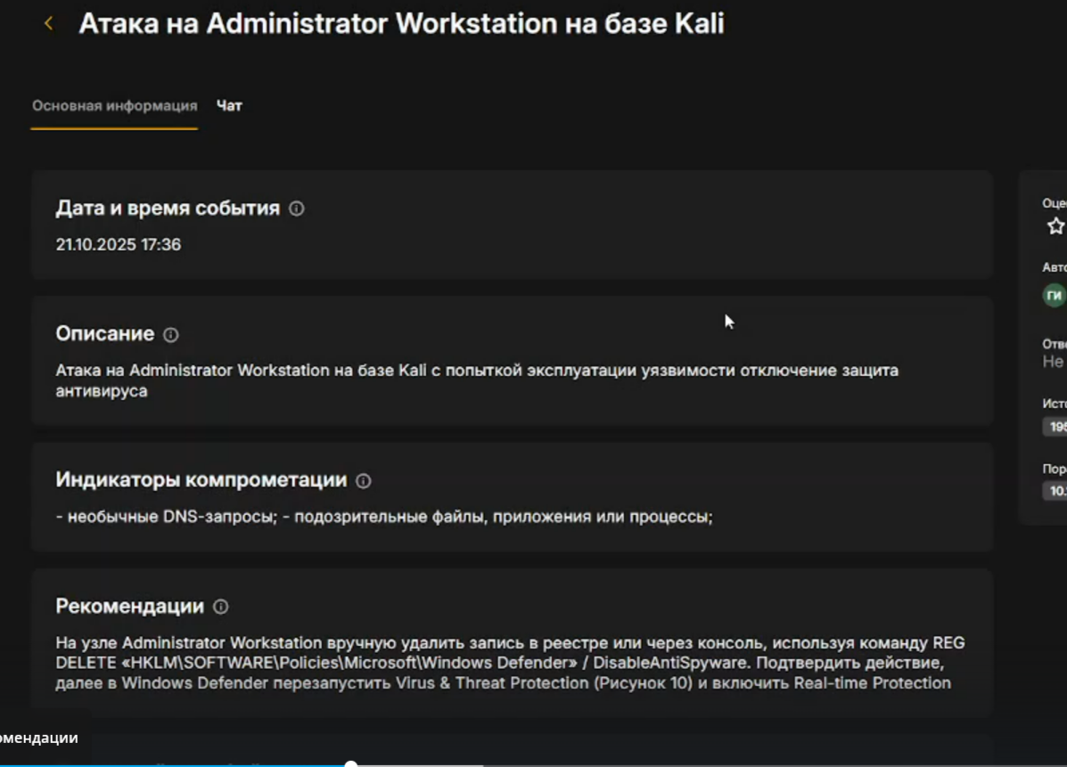

Рис. 7: Описание атаки

Удаляем запись

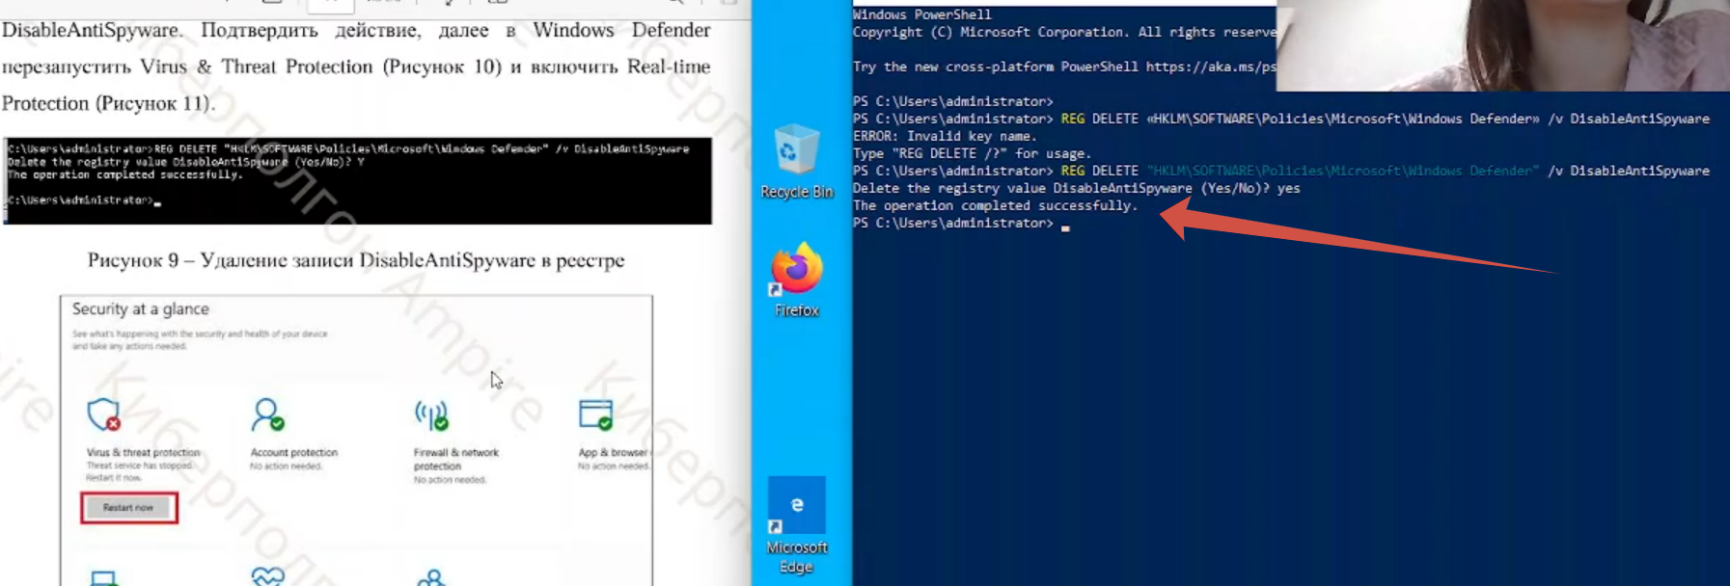

Рис. 8: Удаление записи DisableAntiSpyware в реестре

И поскольку установленной сессии с нарушителем не обнарудилось, у нас устранились и уязвимость и последствие Готово

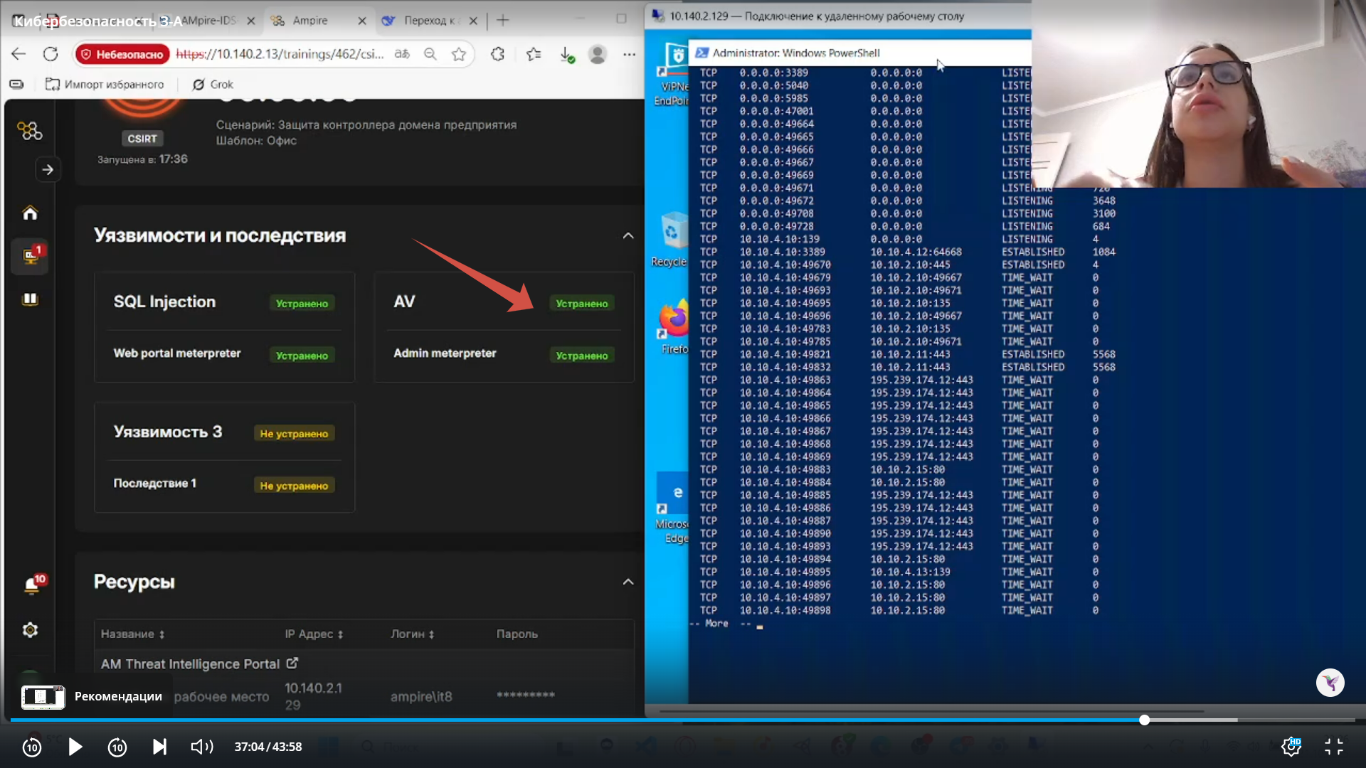

Рис. 9: все устранено

## 3.3 Уязвимость № 3 — слабый пароль учётной записи (MS Active Directory)

На узле MS Active Directory установлен слабый пароль к учетной записи администратора, что позволяет нарушителю перебирать пароль

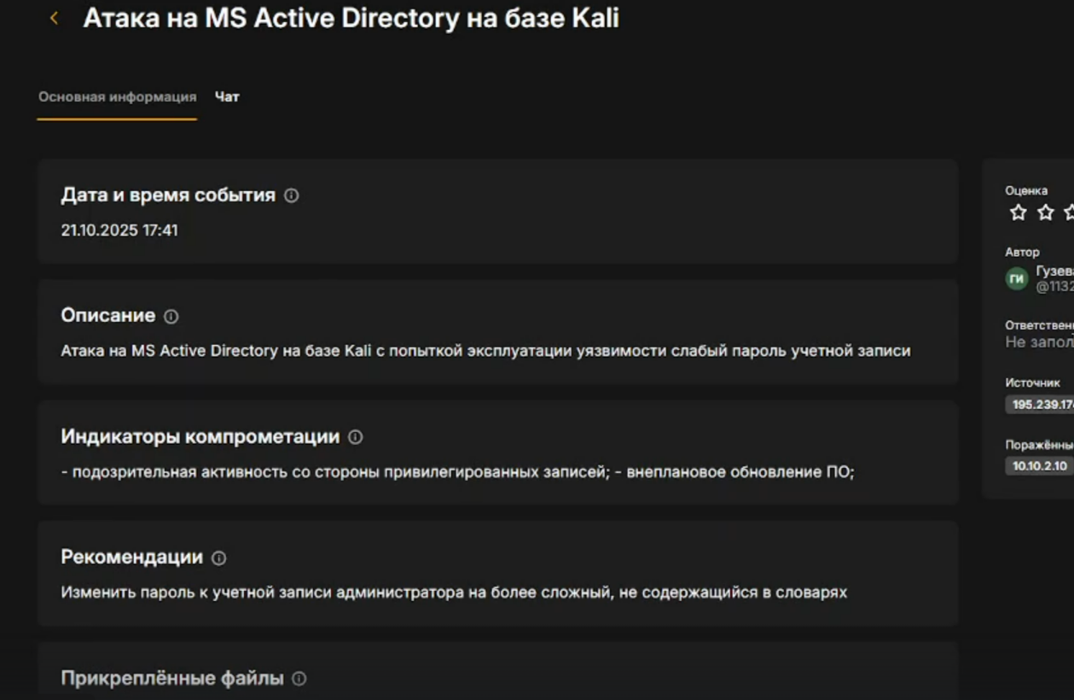

Рис. 10: Описание атаки

Меняем пароль к учетной записи администратора на более сложный, не содержащийся в словарях

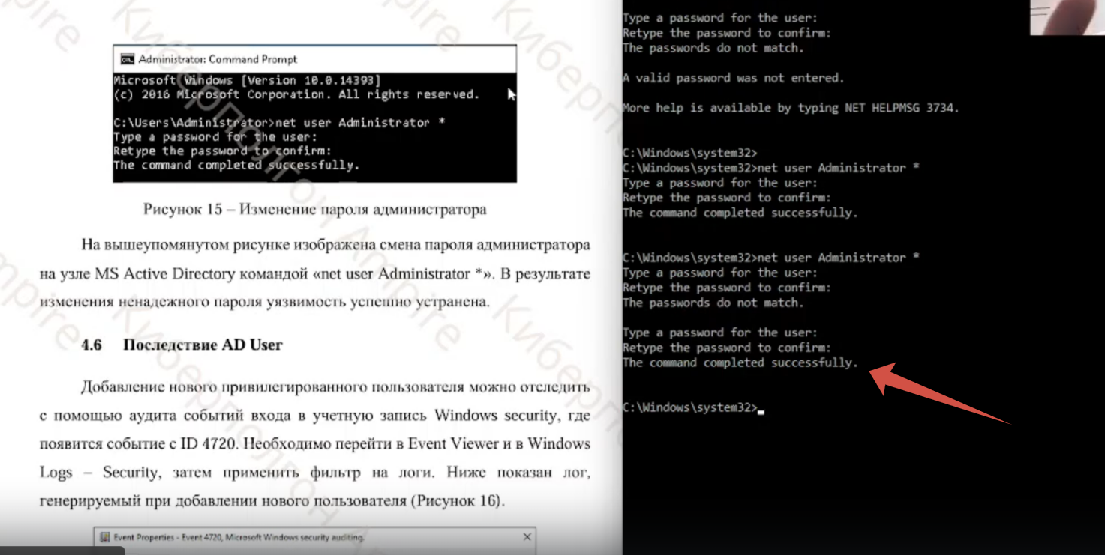

Рис. 11: Изменение пароля администратора

Добавление нового привилегированного пользователя можно отследить с помощью аудита событий входа в учетную запись Windows security. Удаляем пользователя с именем “Hacker”

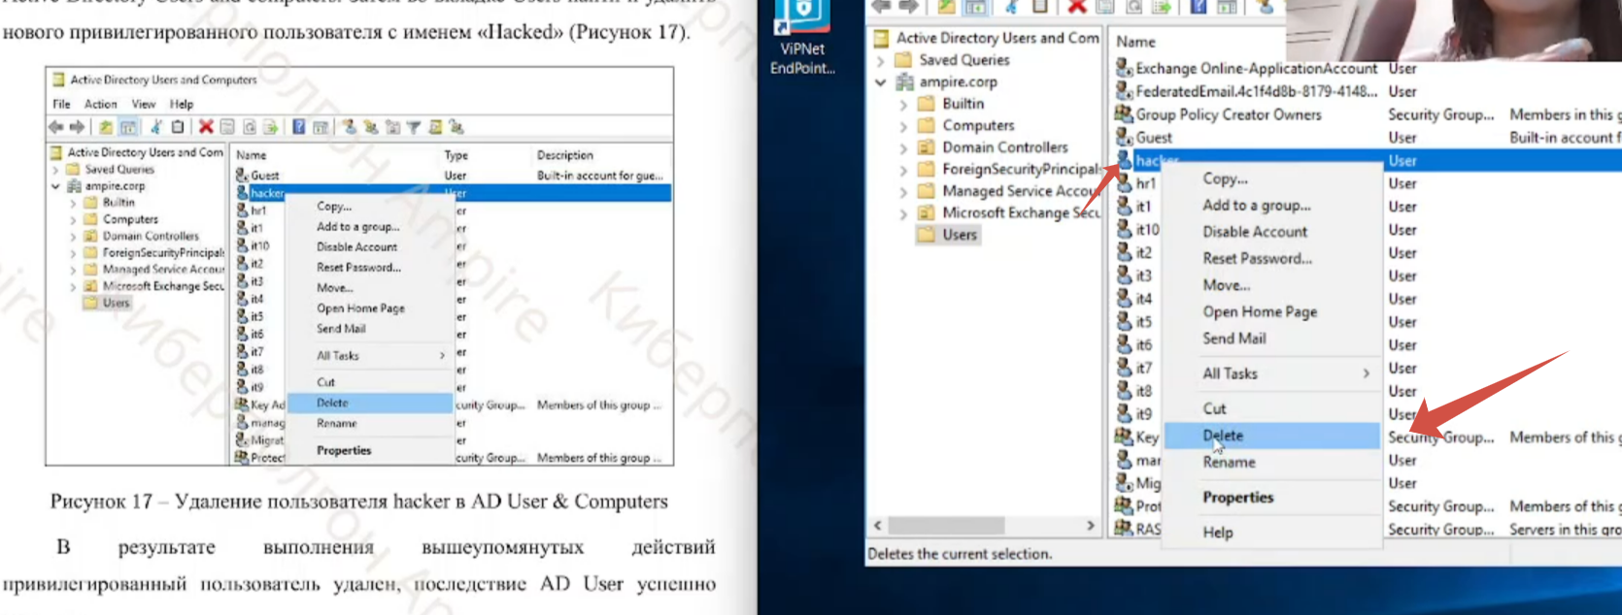

Рис. 12: Удаление пользователя hacker в AD User & Computers

Уязвимость и последствие успешно устранены!

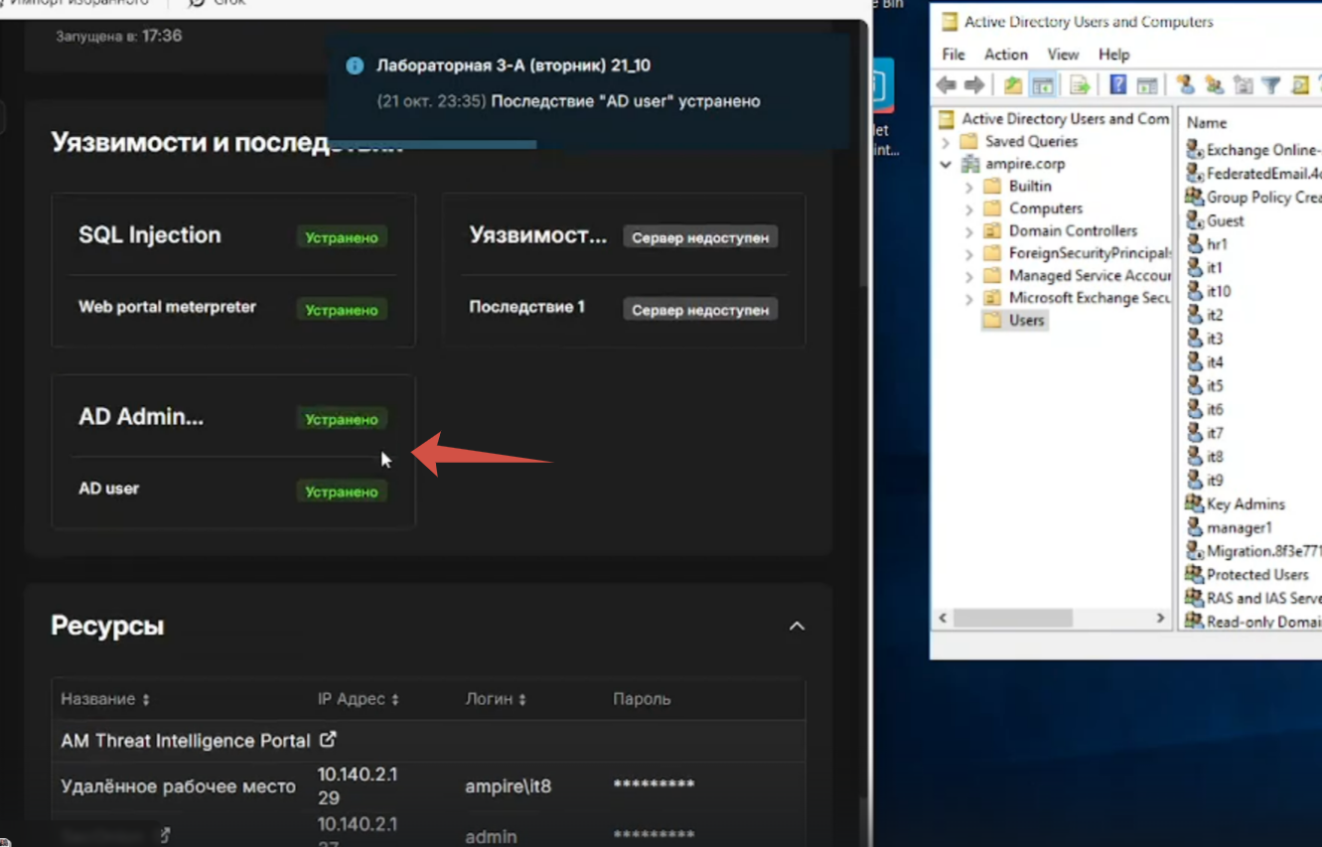

Рис. 13: 15

# 4 Выводы

В ходе лабораторной работы были:

* обнаружены и устранены уязвимости: SQL-инъекция, отключённая защита антивируса, слабый пароль администратора;
* ликвидированы последствия атак (веб-шелл, meterpreter-сессии, несанкционированные пользователи);
* восстановлена безопасность всех узлов системы;
* применены средства анализа и детектирования — ViPNet IDS NS, TIAS и Security Onion.

Система приведена в безопасное состояние.

# Список литературы